验证性实验（重点是：第三部分和第四部分）：
实验四、网络服务器配置实验
课程名称：组网工程 开课实验室：6313
专业班级 | 软件1603 | 学号 | 201616040310 | 姓名 | 张勋
实验项目名称 | 实验四：网络服务器配置实验 |  |  | 实验日期 | 2019.4.29
成绩评定

第一部分：活动目录的安装与配置
在Windows 2003 Server操作系统中安装活动目录，并完成相关的属性设置。
- 创建、删除用户帐户和计算机帐户。
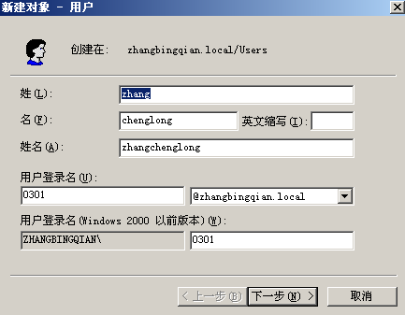
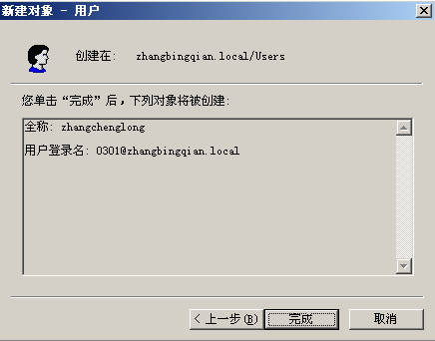
图1-1 创建用户
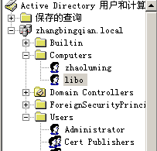
图2-2 在计算机下面创建计算机账户

- 创建、删除组和组织单位，并为用户和计算机帐户设置组
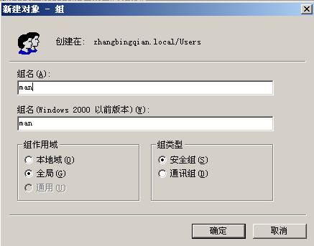
图1-3 新建组，组名为man
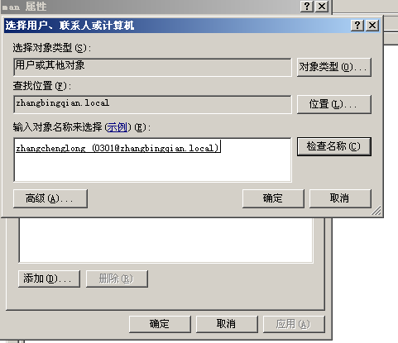
图1-4 将zhangchenglong添加到man组
对配置界面和测试结果截图放入实验报告中，并分析原因。
第二部分：WWW服务器的建立和属性设置
在Windows 2003 Server操作系统中配置WWW服务器，并完成相关的属性设置。
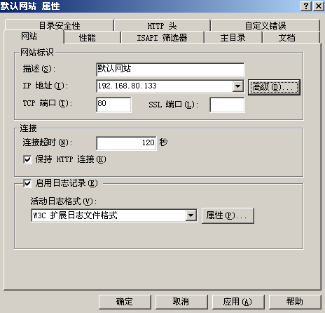
图2-1 配置WWW服务器
- 在本机上输入上述服务器的网址，是否连通?请分析原因。

图2-2 在虚拟机上输入WWW服务器地址
- 在邻居主机上输入服务器的网址，是否连通? 并分析原因。

图2-3 在Win10系统上输入WWW服务器地址

对配置界面和测试结果截图放入实验报告中，并分析原因。
第三部分：DHCP服务器的建立和属性设置
在Windows 2003 Server操作系统中配置DHCP服务器，并完成相关的属性设置。
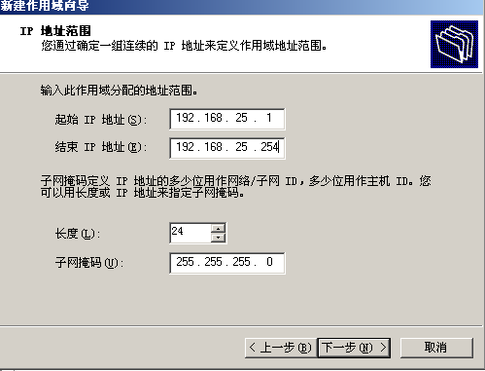
图3-1 配置DHCP服务器
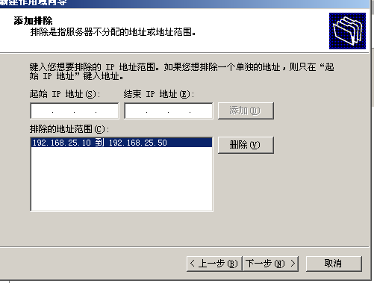
图3-2 为DHCP添加不可用的IP地址
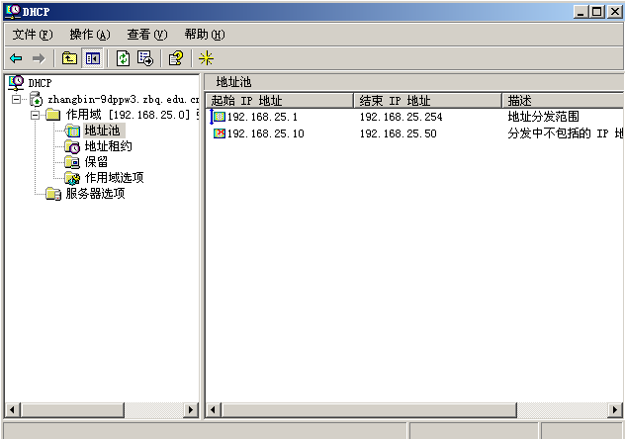
图3-3 成功创建DHCP服务器

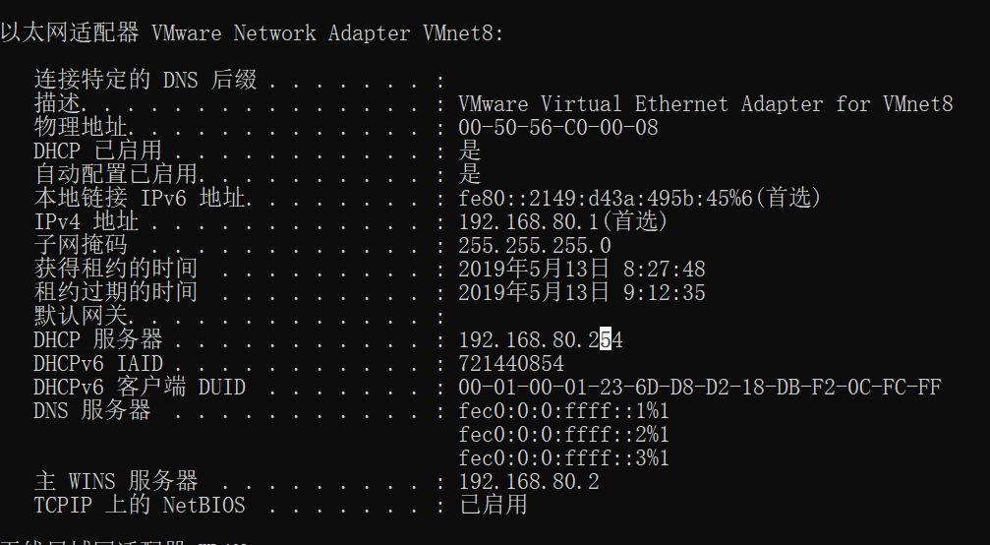
图3-4 在终端查看DHCP服务器
- 在多台邻居主机上测试能否和DHCP服务器连接？能否租用DHCP服务器上的IP地址？请分析原因。
分析：DHCP服务器配置成功，但经多次测试客户机无法与DHCP服务器相连
对配置界面和测试结果截图放入实验报告中，并分析原因。
第四部分：DNS服务器的建立和属性设置
在Windows 2003 Server操作系统中配置DNS服务器，并完成相关的属性设置。
1、在DNS服务器上添加正向搜索区域和反向搜索区域，添加DNS domain，添加DNS记录，设置转发器。
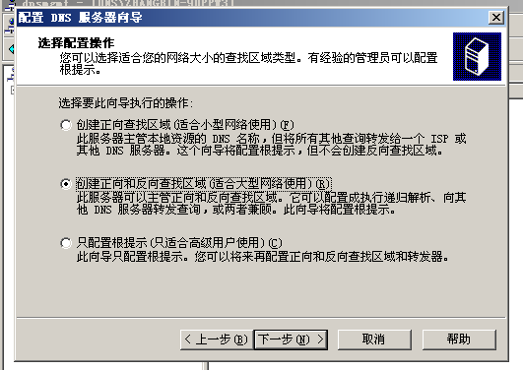
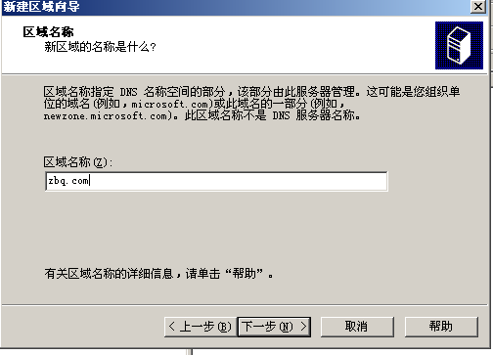
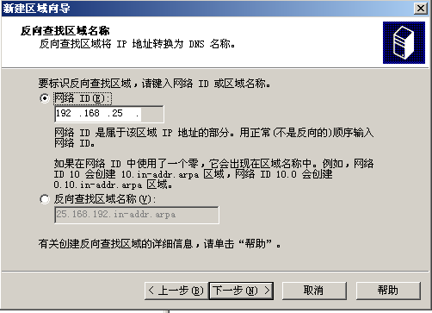
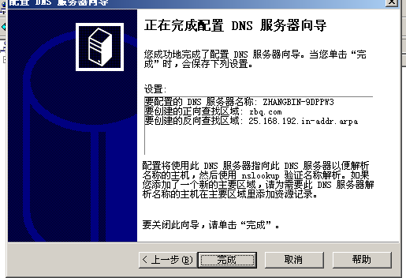
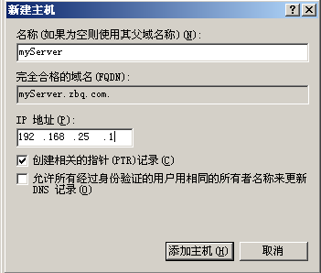
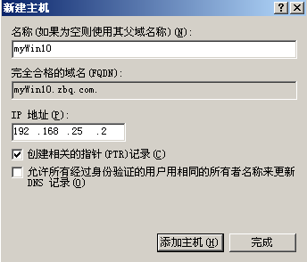
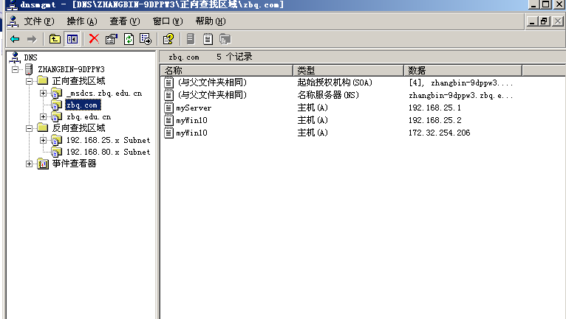

- 在邻居主机上设置首选DNS服务器，地址为刚刚配置的DNS服务器的IP地址。
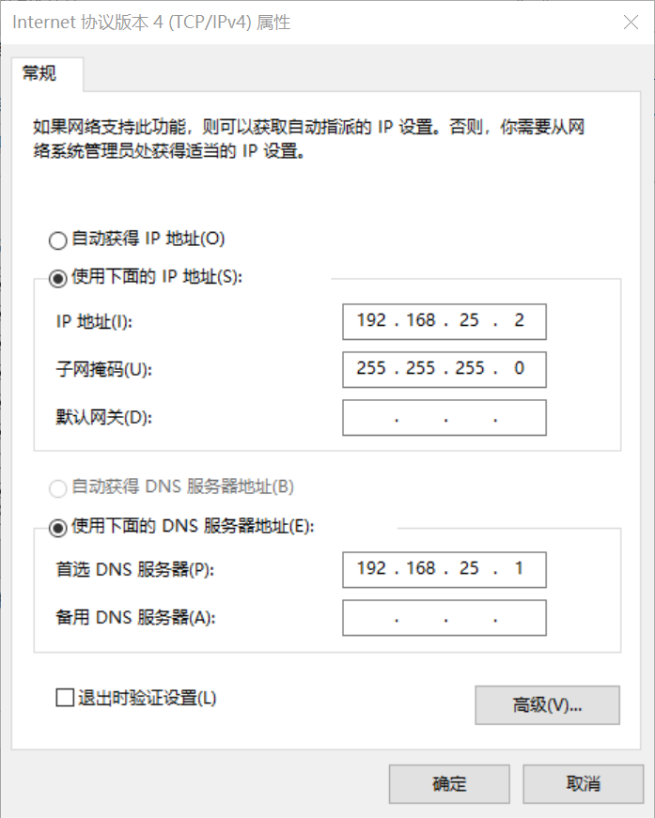
图4-2 在客户机上配置DNS服务器
- 在邻居主机上输入一个域名，访问一些网页，测试域名解析服务器是否成功。
结果：解析失败，客户机虽然设置了DNS，但PING不通该域内的网页
对配置界面和测试结果截图放入实验报告中，并分析原因。

要求：
1、个人独立完成，参考第六章课后的实训部分内容，尽量设置有特色的IP地址，避免与他人重复。
2、提交实验报告，报告的书写内容按照上述要求。
3、提交完成的pkt文件。
4、把报告和pkt文件放在一个文件夹中，文件夹名字为“学号+姓名”，如“201316920312王飞飞”。

